我们减小了存储在寄存器LRC中的值以进行仿真。

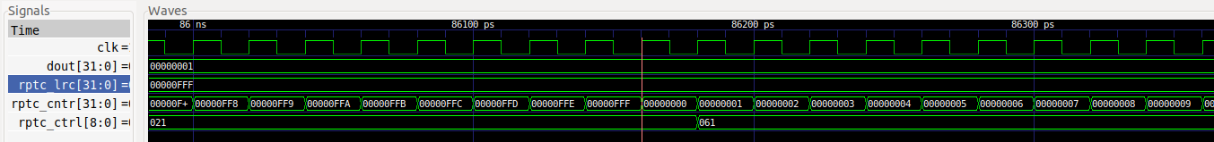

* 当寄存器CNTR达到存储在寄存器LRC中的值时，CRTL的INT位置1，CNTR复位并继续递增计数。

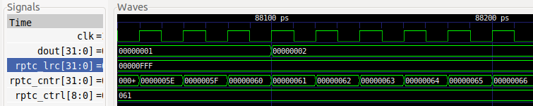

* 若干周期之后，x28寄存器在我们的程序中递增，从而使8位7段显示屏中显示的值递增1。